**Great Wave Tournament**



Suomeksi

[Ilmoittautumislomakkeeseen tästä!](http://goo.gl/forms/KwpksfESXV)

アールト大学麻雀部 (Aalto Daigaku Maajanbu ry) järjestää mahjong-turnauksen lauantaina 26.3.2016. Turnaus on Suomen ensimmäinen EMA-turnaus, eli osallistujat saavat pisteitä Euroopan ranking-listoja varten (painoarvo MERS1).

**Sijainti**

Turnaus järjestetään Aalto-yliopiston Energy Garagessa Espoon Otaniemessä (Sähkömiehentie 4G). Turnauspaikka on 30 minuutin päässä Helsingin rautatieasemilta, hyvien joukkoliikenneyhteyksien varrella. Matkan suunnittelussa auttaa <http://www.reittiopas.fi/>.

**Aikataulu**

10:15–10:45 Ilmoittautuminen

11:00–12:30 1. Hanchan

12:30–12:45 Tauko

12:45–14:15 2. Hanchan

14:15–15:15 Lounastauko

15:15–16:45 3. Hanchan

16:45–17:00 Tauko

17:00–18:30 4. Hanchan

18:30–19:00 Palkintojenjako

**Turnausmaksu ja ilmoittautuminen**

Turnaukseen osallistuminen maksaa 15€, joka sisältää lounastarjoilun, välipalaa ja juomista. Ilmoittautuminen sulkeutuu tiistaina 22.3.Pyydämme, että osallistumismaksut maksettaisiin seuran tilille myös tähän mennessä. **Deadlinen** **jälkeen ilmoittautuminen on sitova eikä maksettuja osallistumismaksuja palauteta!**

Aalto Daigaku Maajanbu ry

FI81 5780 4120 0541 73 OKOYFIHH (Osuuspankki)

Laita maksun tekstikenttään ”Great Wave Tournament 2016” ja nimesi. Esim. ”Great Wave Tournament 2016, Matti Meikäläinen”.

**Majoitus**

Halutessa on mahdollista viettää perjantain ja lauantain ja/tai lauantain ja sunnuntain välinen yö yhteismajoituksessa AYY:n vierasmajassa Otaniemessä, kävelymatkan päässä turnauspaikalta. Majoitus on hostellityylinen yhteismajoitus turnauksen osallistuvien kesken. Majaan sisältyy supistettu keittiö ilman hellaa ja vesipistettä (sis. mikro+jääkaappi+astioita) ja wc/suihkutilat. Majoitus maksaa 10€ yöltä. Kuvia majoitustilasta löytyy alta.

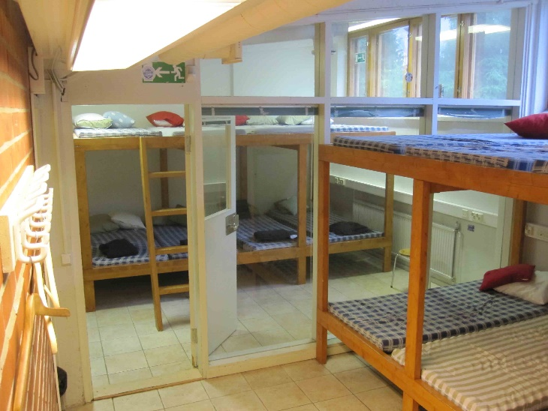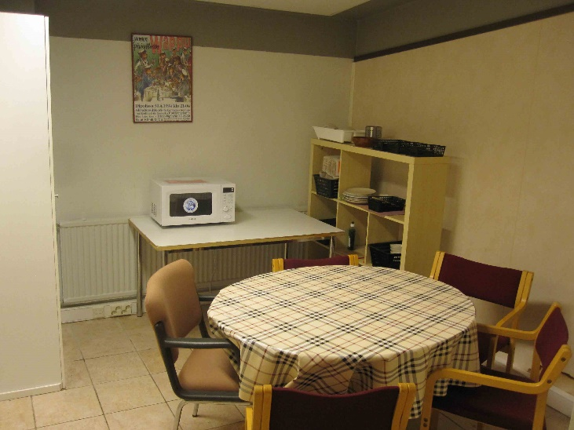

Kysymyksiä? Ota yhteyttä: [mahjong-hallitus@list.ayy.fi](mailto:mahjong-hallitus@list.ayy.fi)

In English

[Registration form here!](http://goo.gl/forms/KwpksfESXV)  
  
 アールト大学麻雀部 (Aalto Daigaku Maajanbu ry) organizes a mahjong tournament on Saturday 26.03.2016. This will be Finland's first MERS tournament (weight 1).

**Location**

The tournament is organized in the Aalto University Energy Garage (address: Sähkömiehentie 4G) at Otaniemi, Espoo. It is easily accessible by public transport, and can be reached from central Helsinki in 30 minutes or Helsinki-Vantaa international airport in ~1 hour 15 minutes. To help plan your trip, use <http://www.reittiopas.fi/en>.

**Schedule**

10:15-10:45 Registration

11:00-12:30 1. Hanchan

12:30-12:45 Break

12:45-14:15 2. Hanchan

14:15-15:15 Lunch break

15:15-16:45 3. Hanchan

16:45-17:00 Break

17:00-18:30 4. Hanchan

18:30-19:00 Prize ceremony

**Tournament fee and registration**

Participation in the tournament costs 15€, including lunch, snacks and drinks. Deadline for the registration is Tuesday 22.3. Players from abroad are allowed to pay on-site. Otherwise, we kindly ask that you pay to our club’s bank account by deadline before the tournament. **After the deadline the registration is binding and paid tournament fees are not returned!**

Aalto Daigaku Maajanbu ry

FI81 5780 4120 0541 73 OKOYFIHH

Include ”Great Wave Tournament 2016” and your name to the payment text field. For example: ”Great Wave Tournament 2016, John Smith”.

**Accommodation**

It is possible to stay the night between Friday and Saturday and/or the night between Saturday and Sunday in AYY's guestrooms in Otaniemi, a walking distance from the tournament hall. The accommodation is a hostel-style dormitory, where you can stay with other tournament participants. The room includes a small kitchen and showers/toilets. Notice that the kitchen doesn’t have a stove or a faucet, only a microwave, fridge and dishes. The accommodation costs 10€ per night.



Any questions? Contact: [mahjong-hallitus@list.ayy.fi](mailto:mahjong-hallitus@list.ayy.fi)